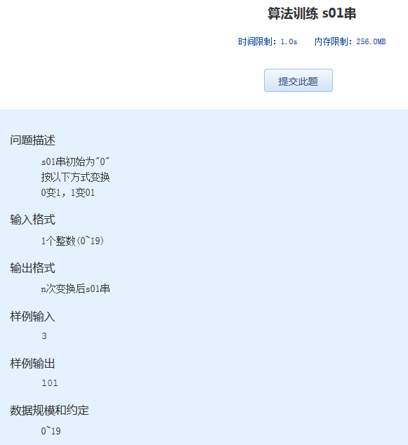

算法训练 s01串
时间限制：1.0s 内存限制：256.0MB

问题描述
s01串初始为"0"
按以下方式变换
0变1，1变01
输入格式
1个整数(0~19)
输出格式
n次变换后s01串
样例输入
3
样例输出
101
数据规模和约定
0~19

